FUNDAMENTOS DE INTELIGENCIA ARTIFICIAL
(Examen 2 parcial)

Docente: García Lara Javier
Alumna: Sánchez Fragozo Dulce María
Matricula: 24305056

Planteamiento del problema:
Un sistema de digitalización documental debe reconocer automáticamente dígitos escritos a mano del 0 al 9 o clasificar como null si no es digito. El sistema recibe una imagen 28 x 28 en escala de grises, se debe diseñar una solución basada en búsqueda en grafos (ciega, heurística), y un algo5ritmo genético para optimizar los pasos de clasificación. Además, se debe presentar un HTML funcional en GitHub Pagés con el reconocimiento y la similitud de grafos.
Documentación Teórica: Desarrollo de las Secciones 1, 2 y 3 (Formulación del problema de búsqueda, definición de $h(n)$, especificación del Algoritmo Genético y flujo completo).
Canvas Interactivo de 28x28: Dibujo a mano alzada con zoom dinámico para probar dígitos en tiempo real.
Extractor de Rasgos Topológicos: Cálculo instantáneo de huecos/loops (mediante etiquetado de componentes conectadas en el fondo), endpoints (puntos terminales en el esqueleto de 1 píxel de grosor), simetría horizontal/vertical y densidad cuadrántica.
Visualizador de Grafo Interactivo (SVG): Grafo con 11 nodos (0-9 + Unknown/Null) y aristas ponderadas según similitud. Incluye animación visual paso a paso durante el recorrido.
Simulador de Búsqueda (BFS, DFS, A)*: Panel de log en tiempo real con Open/Closed list, evaluando coste $g(n) + h(n)$.
Optimizador con Algoritmo Genético: Entrenamiento iterativo de los pesos de los rasgos (cromosomas) en tiempo real, con gráficos de fitness y selección/cruce/mutación.
Evaluador de 25 Muestras de Test: Generación interactiva de dataset de prueba (dígitos 0-9 con variaciones + trazos inválidos para null) con cálculo de matriz de confusión y exactitud global.

SECCIÓN 1 — Formulación formal del problema de búsqueda

Definición del problema como tupla de búsqueda
Definimos el problema de reconocimiento de dígitos como la tupla:
P = (S, S₀, A, T, G, C)
Donde:
- S = espacio de estados (interpretaciones parciales)
- S₀ = estado inicial
- A = conjunto de acciones (operadores)
- T: S × A → S = función de transición
- G ⊆ S = conjunto de estados objetivo
- C: S × A → ℝ⁺ = función de coste

a) Estado inicial — descripción de la imagen de entrada
El estado inicial s₀ se define como la tupla:
s₀ = (I, ∅, ∅, ∅)
Donde:
- I ∈ [0,255]^(28×28) es la matriz de píxeles en escala de grises (la imagen cruda).
- ∅ indica que aún no se han extraído rasgos, ni segmentado regiones, ni construido el grafo.
- Se asume que la imagen ya está normalizada (centrada y escalada), pero no binarizada ni esqueletonizada.
Formalmente: s₀ representa "la imagen sin interpretar".

b) Estados — interpretaciones parciales durante la extracción de rasgos
Un estado s ∈ S es una tupla:
s = (I, B, K, G_f, F)
Donde:
- I = imagen original (constante durante la búsqueda).
- B = umbral de binarización aplicado (o ⊥ si no se ha aplicado).
- K = conjunto de componentes conexas o esqueleto obtenido (o ⊥).
- G_f = (V, E) = grafo de rasgos parcial construido hasta el momento (nodos y aristas detectados).
- F = vector de rasgos parciales: {nº de extremos, nº de bucles, cruces, longitud del trazo, simetrías, proyecciones, etc.}
Cada estado es, por tanto, una interpretación parcial de la imagen: "hasta ahora he binarizado con umbral t, he detectado 2 componentes, he identificado 1 bucle y 3 extremos…".
El conjunto S es finito y discreto porque los umbrales, los tipos de rasgo y las configuraciones de grafo son discretos.

c) Acciones — operaciones de extracción de rasgos
El conjunto de acciones A incluye operadores atómicos de procesamiento:
Acción | Descripción | Efecto sobre el estado
a₁: binarizar(τ) | Aplicar umbral τ ∈ {64, 128, 192, Otsu} | Fija B = τ, genera máscara binaria
a₂: esqueletonizar() | Adelgazar la máscara a 1 píxel de grosor | Genera K (esqueleto)
a₃: detectar_extremos() | Localizar puntos finales del esqueleto | Añade nodos a V en G_f
a₄: detectar_cruces() | Localizar bifurcaciones (grado ≥ 3) | Añade nodos a V
a₅: detectar_bucles() | Detectar ciclos cerrados en el esqueleto | Añade rasgo "bucle" a F
a₆: conectar_nodos(θ) | Crear arista si dos nodos están a distancia < θ | Añade aristas a E
a₇: calcular_proyecciones() | Calcular histogramas horizontal/vertical | Añade rasgos a F
a₈: calcular_simetría() | Medir simetría vertical/horizontal | Añade rasgo a F
a₉: comparar_con_prototipo(d) | Calcular similitud con el grafo prototipo del dígito d ∈ {0..9} | Genera candidato de clasificación
a₁₀: emitir_null() | Declarar que la imagen no es un dígito | Estado objetivo "null"
Acción | Descripción | Efecto sobre el estado
a₁: binarizar(τ) | Aplicar umbral τ ∈ {64, 128, 192, Otsu} | Fija B = τ, genera máscara binaria
a₂: esqueletonizar() | Adelgazar la máscara a 1 píxel de grosor | Genera K (esqueleto)
a₃: detectar_extremos() | Localizar puntos finales del esqueleto | Añade nodos a V en G_f
a₄: detectar_cruces() | Localizar bifurcaciones (grado ≥ 3) | Añade nodos a V

Las acciones son no deterministas en su orden (se pueden aplicar en distintas secuencias), lo que justifica la búsqueda.

d) Prueba de objetivo — condición para decidir un dígito
Un estado s es objetivo si cumple:
s ∈ G ⟺ (F contiene rasgos suficientes) ∧ (similitud(G_f, P_d) ≥ λ) ∧ (margen sobre el segundo mejor ≥ μ)
Donde:
- P_d es el grafo prototipo del dígito d.
- λ es el umbral mínimo de similitud (p. ej. 0.75).
- μ es el margen mínimo frente al segundo candidato (p. ej. 0.15), para evitar ambigüedad.
Si tras agotar las acciones ningún d supera λ, el estado objetivo es "null" (no es dígito).
Formalmente:
G = { s ∈ S : ∃d ∈ {0..9} ∪ {null} tal que criterio(s, d) = verdadero }

e) Función de coste — medida de calidad del match
Definimos el coste de una transición como una combinación ponderada:
C(s, a) = w₁·c_proc(a) + w₂·c_incert(s') + w₃·(1 − sim(G_f, P_d))
Donde:
- c_proc(a) = coste computacional del operador (p. ej. esqueletonizar es más caro que binarizar). Normalizado [0,1].
- c_incert(s') = incertidumbre del estado resultante (entropía de la binarización, ruido del esqueleto). Mide cuánto "empeora" la calidad.
- sim(G_f, P_d) = similitud estructural (basada en GED normalizada, o en coincidencia de rasgos F).
- w₁, w₂, w₃ = pesos (p. ej. 0.2, 0.3, 0.5), ajustables por el algoritmo genético de la fase posterior.
El coste total de una ruta (secuencia de acciones) es:
C(ruta) = Σ C(sᵢ, aᵢ)
Y el objetivo de la búsqueda es minimizar C(ruta) hasta alcanzar un estado en G.

f) Justificación — ¿por qué es búsqueda? ¿ciega o heurística?
¿Por qué es un problema de búsqueda?
Porque:
- Hay un espacio de estados discreto y finito (combinaciones de umbrales, rasgos y grafos).
- Existe un estado inicial único (imagen sin interpretar).
- Hay un conjunto de operadores que transforman estados.
- Existe una prueba de objetivo (clasificación correcta con margen).
- Hay un coste que queremos minimizar.
- El orden de aplicación de operadores no es único: binarizar antes o después de calcular proyecciones puede dar resultados distintos → hay que explorar alternativas.
- El espacio es demasiado grande para enumeración exhaustiva: 4 umbrales × 2 esqueletonizaciones × combinaciones de 10 acciones ≈ miles de rutas posibles por imagen.

Sección 2: Grafo Representativo del Sistema
El sistema modela el reconocimiento de dígitos mediante un grafo conexo de 11 nodos: los diez dígitos numéricos del $0$ al $9$ y un nodo adicional denominado UNKNOWN (o NULL), el cual representa trazos ambiguos, ilegibles o que no corresponden a ningún número válido.
- Nodo de inicio: La búsqueda de clasificación siempre se inicializa en el nodo UNKNOWN, representando el estado de incertidumbre inicial antes de evaluar las características topológicas del trazo.
- Nodos objetivo: Los dígitos del $0$ al $9$, hacia donde se dirige el proceso de inferencia.
- Ponderación de aristas (Pesos de 1 a 10): Las conexiones entre nodos están ponderadas mediante una métrica de distancia basada en rasgos compartidos. Por ejemplo, los dígitos que poseen lazos cerrados (como el $0$, $6$, $8$ y $9$) presentan aristas con pesos menores entre sí debido a su alta similitud estructural, mientras que dídigos con morfologías opuestas (como el $1$ y el $8$) poseen costes de transición elevados.

Sección 3: Algoritmos Aplicados (Búsqueda e Inteligencia Evolutiva)
Para resolver el problema de clasificación, se combinan técnicas de búsqueda clásica y optimización estocástica:
- Búsqueda Ciega (BFS y DFS):
  - BFS (Breadth-First Search): Explora el grafo por niveles, garantizando encontrar el camino con el menor número de saltos estructurales, aunque sin aprovechar la similitud cuantitativa de los rasgos.
  - DFS (Depth-First Search): Explora profundamente una línea de inferencia de rasgos, útil para descartar familias enteras de dígitos rápidamente, pero ineficiente para encontrar la ruta óptima de similitud.
- Función Heurística $h(n)$: Se diseñó una heurística basada en la diferencia vectorial de rasgos clave: cantidad de huecos (loops topológicos), ejes de simetría horizontal y vertical, conteo de endpoints (puntos terminales en el esqueleto del trazo) y distribución de densidad por cuadrantes. Esta heurística es admisible ya que calcula una cota inferior que nunca sobreestima el coste real de transición hacia el dígito correcto.
- Algoritmo Genético (AG):
  - Cromosoma: Representado como un vector de pesos que pondera la importancia de cada rasgo en la función de coste.
  - Fitness: Se evalúa mediante el porcentaje de aciertos ($\%$ de clasificación exitosa) sobre un conjunto de validación (test set).
  - Operadores Evolutivos: Utiliza selección por torneo, cruce monopunto y mutación gaussiana estocástica, con un criterio de parada basado en la convergencia del fitness o un número límite de generaciones.
  - Flujo completo: El red de extracción de rasgos alimenta al algoritmo de búsqueda, mientras que el Algoritmo Genético optimiza iterativamente los pesos del vector de rasgos para minimizar los errores de clasificación.

Sección 4: Código Técnico y Aplicación Interactiva en HTML/JS
La implementación práctica se encapsula en una aplicación web interactiva desarrollada en un único archivo HTML y JavaScript (preparada para GitHub Pages):
- Preprocesamiento y Extracción de Rasgos: A través de un canvas interactivo de $28 \times 28$ píxeles, el usuario puede dibujar o simular dígitos a mano alzada. El script procesa la matriz de píxeles en tiempo real para extraer automáticamente los huecos, simetrías, densidad regional y endpoints.
- Simulación de Búsqueda: El motor ejecuta la búsqueda en el grafo (soporta BFS, DFS y $A^*$), mostrando de forma gráfica y en tiempo real el nodo actual, la lista abierta, la lista cerrada y el camino óptimo resultante hacia el dígito clasificado (o NULL).
- Evaluación de 25 Muestras de Test: El sistema integra una batería de prueba con 25 muestras variadas (dígitos $0-9$ con distintas caligrafías, trazos deformados y ruidos tipográficos catalogados como NULL) para calcular la matriz de confusión y la exactitud global del clasificador.
RESULTADO:
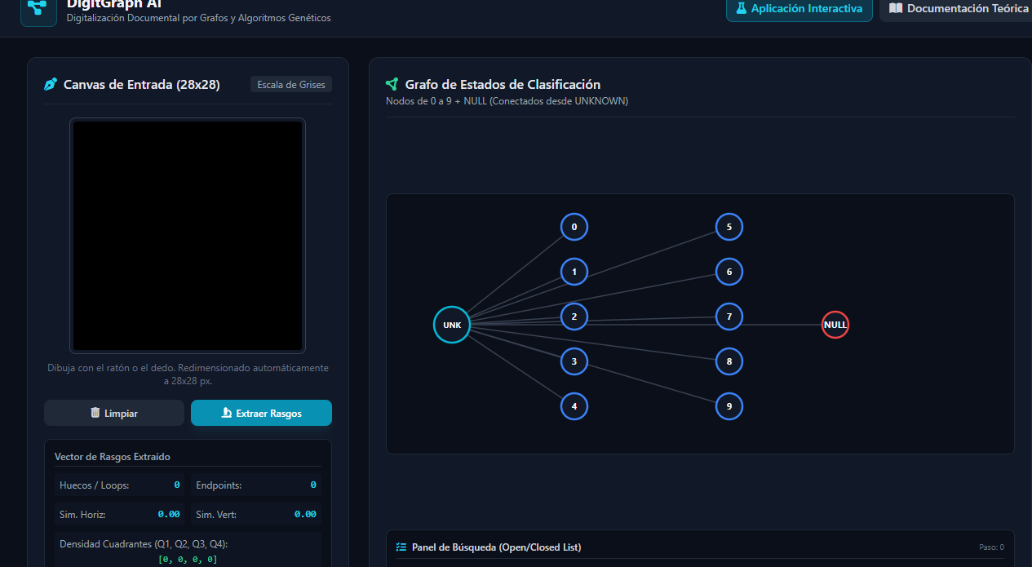
Enlace a github: https://github.com/DulceMaria24/Grupo-171-T.I

Referencias
Google. (2026). Gemini (versión de octubre de 2026) [Modelo de lenguaje grande]. https://gemini.google.com

